安徽省第八届“徽匠”建筑技能大赛
实操比赛

钢
筋
工
试
题

安徽省第八届“徽匠”建筑技能大赛组委会
二〇一四年九月

目 录

1 比赛赛场规则
2 选手自带工具清单
3 比赛备料清单
4 技能大赛 实操题
5 钢筋型式清单
6 评分标准

一、比赛赛场规则
一、选手应提前30分钟带上自备工具，持参赛证、身份证入赛场指定区
域，并抽签登记，确定参赛序号和工位号，迟到30分钟不得入场。
二、除参赛选手、辅助工及大赛赛场工作人员外，其余人员一律不得进入赛场。
三、听从工作人员指挥，按顺序进入工位，做好准备工作，同时对此赛工位设备、材料是否完好等情况确认，如有缺少、损坏和安全隐患等问题，及时向裁判人员报告。
四、比赛信号发出后，方可作业。不服从裁判人员指挥，不遵守安全操作规程造成的一切后果由选手本人承担。
五、根据图纸认真填写钢筋配料表和钢筋型式清单，进行钢筋翻样。
六、如遇试卷（图纸）复印或字迹不清楚等问题，应在本工位及时向裁判人员询问。但不得询问题意、工艺和作业方法等问题。
七、选手违反大赛规定或有其他犯规行为，一经确认，取消参赛资格及成绩。
八、比赛过程中因设备故障等非选手因素造成的时间耽搁，由大赛裁判组确认，比赛酌情后延。
九、选手完成作品后，应及时收尾整理、清理场地，并将试卷（含钢筋配料表和钢筋型式清单）放好，作品摆放至指定区域，申报作品完成后退场，并不得干扰他人。比赛结束信号发出后，所有选手立即停止作业，离开赛场，严禁将试卷（图纸）、试件带离赛场。
十、各参赛选手仅限带一名辅助工，辅助工只能帮助选手进行钢筋断料﹑摆放﹑及搬运钢材。严禁；辅助工钢筋划线﹑弯曲成型﹑绑扎骨架。

二、选手自带工具清单
编号 | 工具名称 | 规格 | 数量 | 备注
1 | 断线钳 | 6～12mm | 1把
2 | 钢筋扳子（手摇﹑开口） | 8、16mm | 各1把
3 | 钢筋卡盘 | 8、16mm | 各1块
4 | 锤 子 |  | 1把
5 | 铁 钉 |  | 若干
6 | 钢筋绑扎勾 |  | 1把
7 | 钢卷尺 |  | 1把
8 | 划线笔 |  | 1只
9 | 钢笔或圆珠笔 |  | 1只
10 | 计算器 |  | 1个
11 | 三角板 |  | 1把
12 | 直 尺 |  | 1把
13 | 钢 锯 |  | 1把 | 钢锯条自备
注：裁判工具是钢卷尺、卡尺各1把。

三、比赛备料清单
序号 | 钢筋编号 | 规格 | 备料长度  (mm) | 数量 | 备注
1 | ① |  16 | 3000 | 12根
2 | ② | 16 | 2200 | 3根
3 | ③ |  8 | 2800 | 10根
4 | ④内箍 | 8 | 2400 | 30根
5 | ⑤外箍 | 8 | 2600 | 30根
 | 辅料 | 16 | 1100 | 4根
 | 辅料 | 22#绑扎丝 | 350 | 1公斤
 | 辅料 | 木方 | 40*90*1000 | 2根
注：上表中为1个工位所需材料，请筹备组将上述材料挂上料牌并按工位摆放整齐。
四、安徽省第八届“徽匠”建筑技能大赛 实操题 工位号 ----- 姓名----
⑴
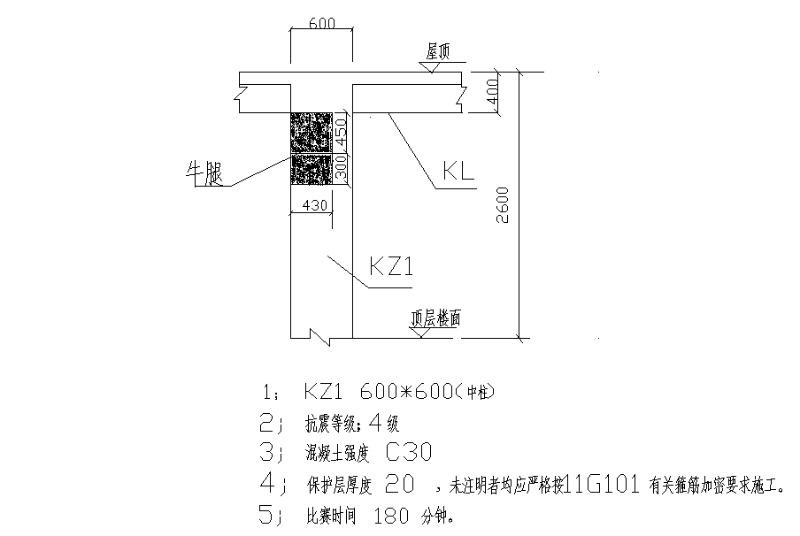

⑵
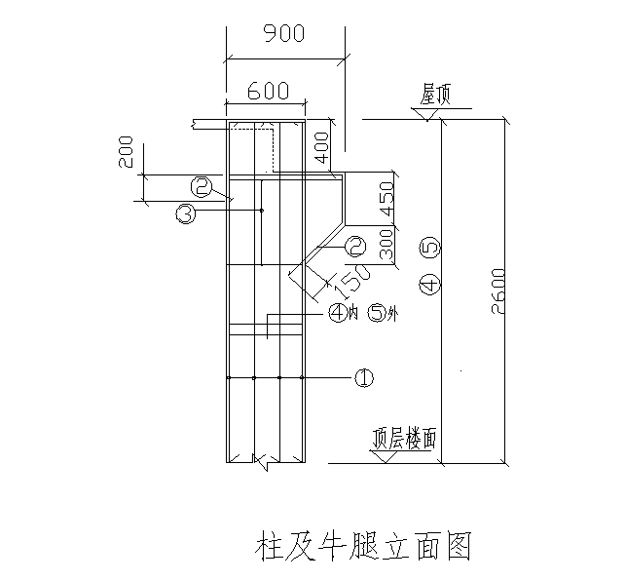

⑶
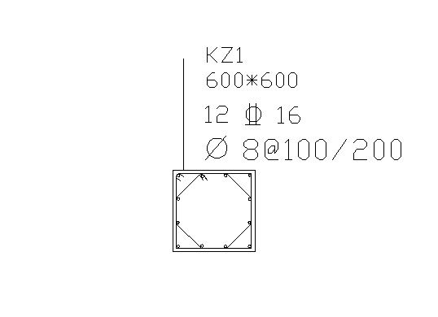
⑷
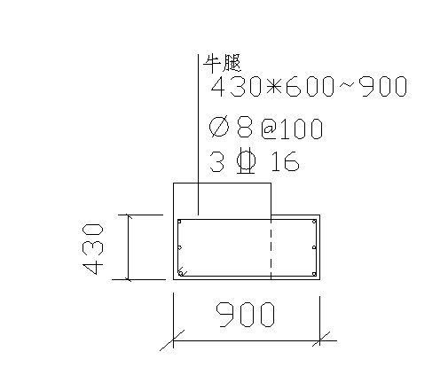

⑸
钢筋配料表
序号 | 钢筋编号 | 钢筋规格 | 钢筋型式 | 下料长度mm | 数量（根）
1
2
3
4
5
6
7
8
9
10

五、钢筋型式清单
序号 | 钢筋编号 | 规格 | 钢筋型式 | 数量 | 备注
1 | ①
2 | ② |  | 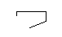
3 | ③ |  | 
4 | ④内箍 |  | 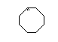
5 | ⑤外箍

 | 六、安徽省第八届“徽匠”建筑技能大赛评分标准
 |  |  | 工位号 | 选手姓名
序  号 | 检查项目 | 允许偏差（㎜） | 评分标准 | 满分 | 检测点 |  |  |  | 实得分 | 备注
序  号 |  |  |  |  | 1 | 2 | 3 | 4
1 | 钢筋配料单 | 钢筋型式 | 错一处扣0.5分 | 4 |  |  |  |  |  | 检查试卷  全数检查
1 | 钢筋配料单 | 下料长度±2㎜ | 错一处扣1.5分 | 12 |  |  |  |  |  | 检查试卷  全数检查
2 | 成品外观质量平整、竖直、稳定性 | 目测外观 | 骨架倾斜扣5分，扭曲扣5分，绑扎丝扣的不正确运用扣2分 | 12
3 | 钢筋的品种，数量 | 按图示 | 箍筋每种总数（每±1根扣1分）最多扣3分 | 5
3 | 钢筋的品种，数量 | 按图示 | 其他钢筋 | 3
4 | 钢筋的弯钩长度 | ±10㎜ | 受力钢筋的弯钩长度（查4处，1处超规范标准扣1分）最多扣4分） | 4
4 | 钢筋的弯钩长度 | ±10㎜ | 箍筋的弯钩长度、角度（查4处，1处超规范标准扣1分）最多扣4分） | 4
5 | 钢筋的封口交错 | 外观 | 全长检查，错一处扣2分最多扣6分 | 6
6 | 钢筋加工的形状 | 分段长度尺寸±10㎜ | 牛腿筋分段长度尺寸（查4处，1处超评分标准扣1.5分） | 6
7 | 箍筋尺寸 | ±5㎜ | 箍筋外包尺寸（查3处，1处超评分标准扣2分） | 6
8 | 受力钢筋 | ±10㎜ | 净距（查3处，1处超评分标准扣1分） | 3
8 | 受力钢筋 | ±3㎜ | 保护层厚度 | 3
9 | 绑扎钢筋骨架 | ±10㎜ | 长度（查1处，1处超评分标准扣6分） | 6
9 | 绑扎钢筋骨架 | ±5㎜ | 宽、高（查3处，1处超评分标准扣2分） | 6
10 | 绑扎箍筋间距 | ±20㎜ | （查2处，1处超评分标准扣3分） | 6
11 | 安全文明施工 |  | 出现安全事故本项无分 | 4
12 | 工效 |  | 按时完成基本分2分，提前10分钟加1分，最多加3分，不满10分钟不得分 | 5
13 | 文明施工 |  | 余料按指定地点码放整齐， | 5
 | 合计 |  |  | 100

